عنوان: مقایسه تزریق اپیدورال متیل پردنیزولون ، بوپی واکایین و سالین نرمال درکنترل درد مزمن کمری بدلیل هرنی دیسکال در یک سطح

مقطع دانشجو: دستياري

گروه : بیهوشی و مراقبت های ویژه

اساتيدراهنما : آقاي دكتر نقی عابدینی

اساتيدمشاور: آقاي دكتر مسعود پریش – آقای دکتر مرتضی قوجازاده

نام دانشجو: 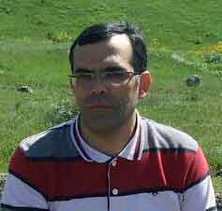 مقصود اسکندری
تاريخ دفاع: 20/05/1395

ساعت دفاع: 9:30
مكان دفاع: بيمارستان امام رضا - کلاس شماره 3

